Odabir jezika
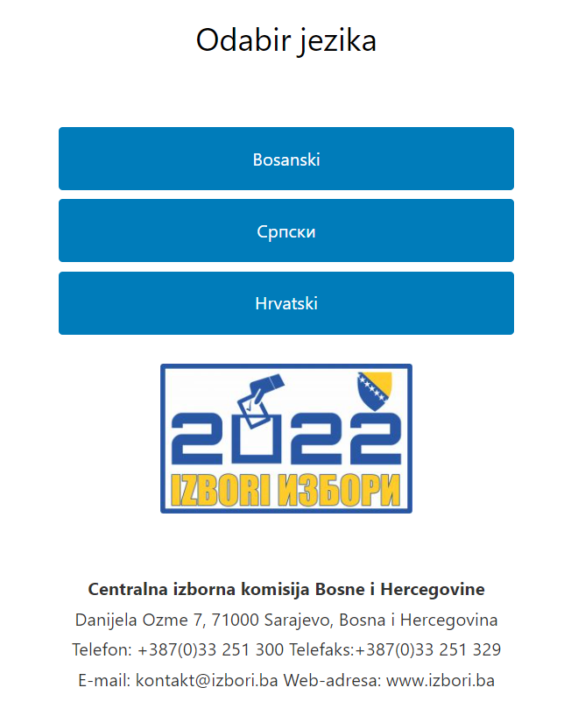
Klikom na odgovarajuće dugme možete odabrati jezik na kojemželite koristiti aplikaciju .
Klikom na logo Izbora preusmjeriti će vas na web stranicu Centralne izborne komisije BiH
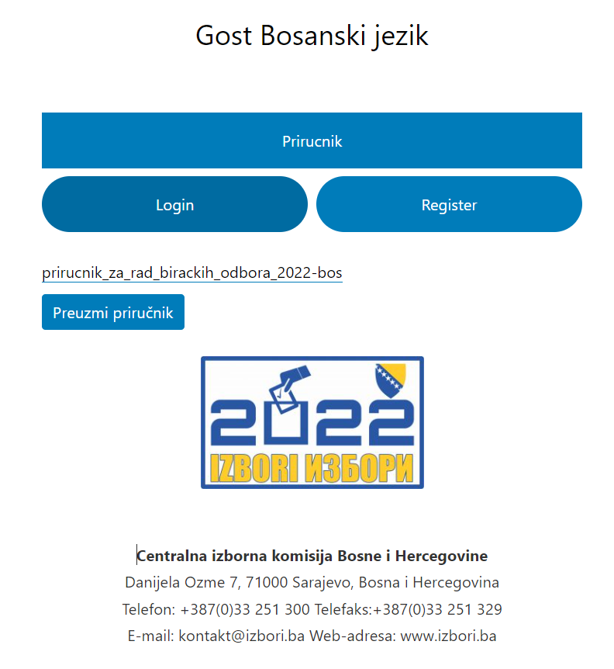
Klikom/ pritiskom na ikonu Priručnik ulazite u elektronsku verziju Priručnik za rad biračkih odbora u Bosni i Hercegovini.
Klikom/ pritiskom na ikonu na Login pristupate aplikaciji sa naprednim funkcijama za članove biračkih odbora kao što je mapiranje biračkih mjesta i dostavljanje fotografije ulaza u Biračko mjesto.
Klikom/ pritiskom na ikonu Registar možete se prijaviti na napredne funkcije koje su namjenjene članovima biračkih odbora odnosnima članovima OIK /GIK.
Klikom/ pritiskom na ikonu Preuzi priručnik možete preuzeti pdf veziju Priručnik za rad biračkih odbora u Bosni i Hercegovini da je možete koristiti u offline modu.
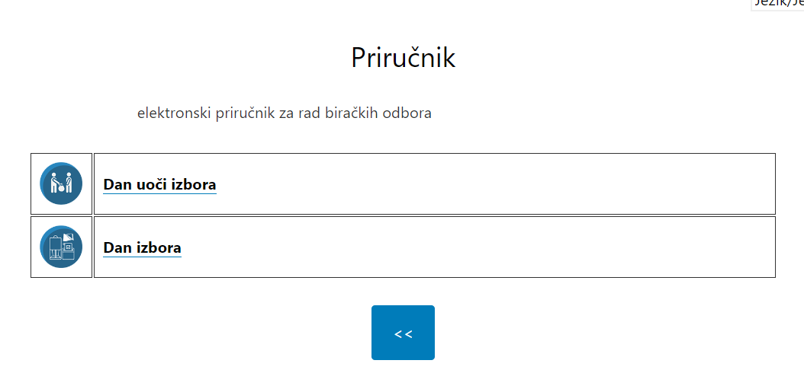
Ulaskom u stranicu Priručnika kroz naslove biti ćete provedeni kroz izborni proces prema cjelinama iz izbornog procesa.
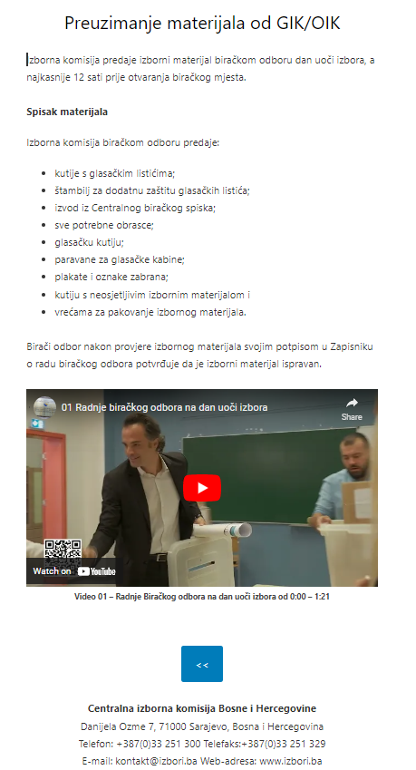
Klikom na video otvoriti će vam se zvanični video u djelu koji se odnosi za navedenu cjelinu stranice
Klikom na dugmne << vratiće vas na prethodnu stranicu .

